RELATÓRIO DO TESTE

Autorização PIMS - Gestor de Compras – Cenário 3: Preenchimento completo e envio ao Almoxerifado

Data do teste: 07/10/2025 17:33:43

🚀 Iniciando teste de Autorização de PIMS

🔄 Acessando sistema...

✅ Acessando sistema realizada com sucesso.

Screenshot: acessando sistema

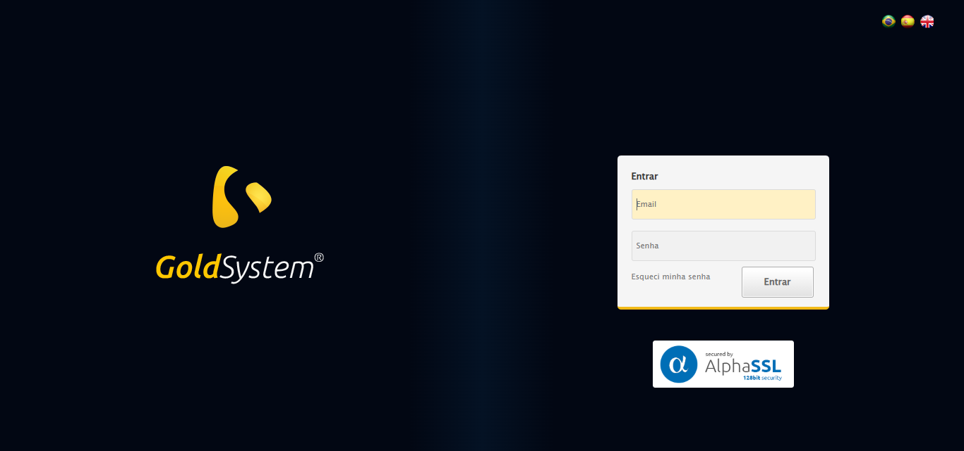

🔄 Realizando login...

✅ Realizando login realizada com sucesso.

Screenshot: realizando login

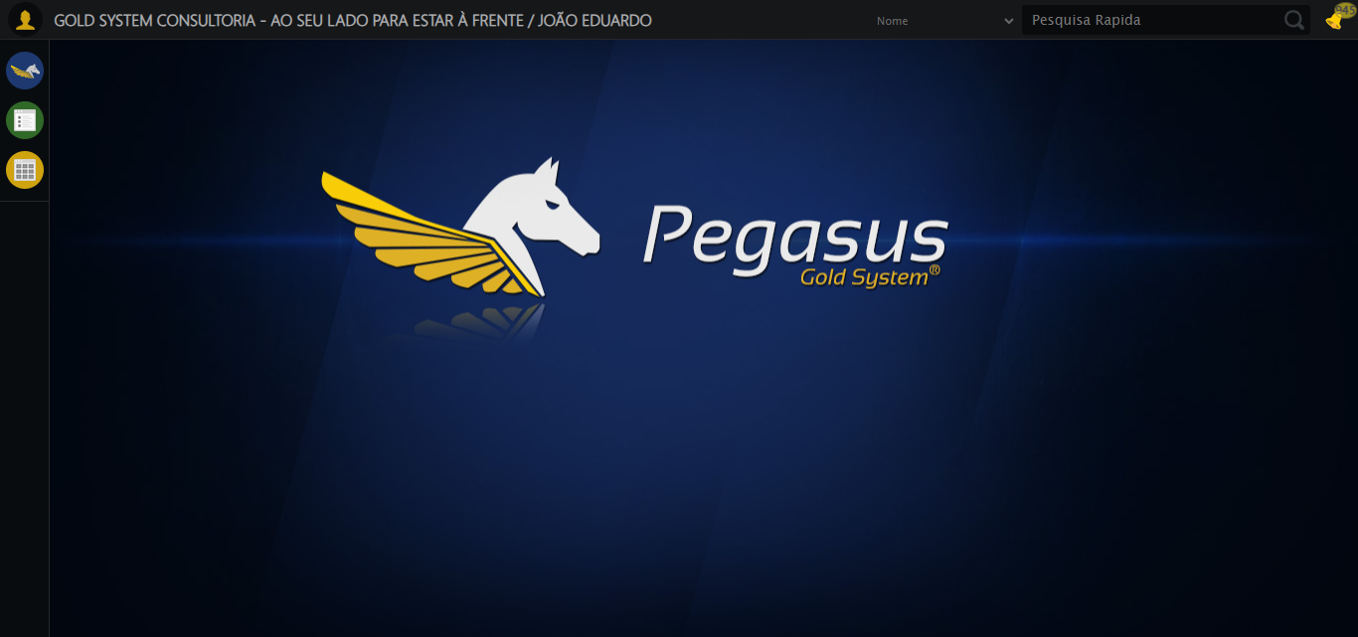

🔄 Ajustando zoom e abrindo menu...

🔍 Zoom ajustado para 90%.

✅ Ajustando zoom e abrindo menu realizada com sucesso.

Screenshot: ajustando zoom e abrindo menu

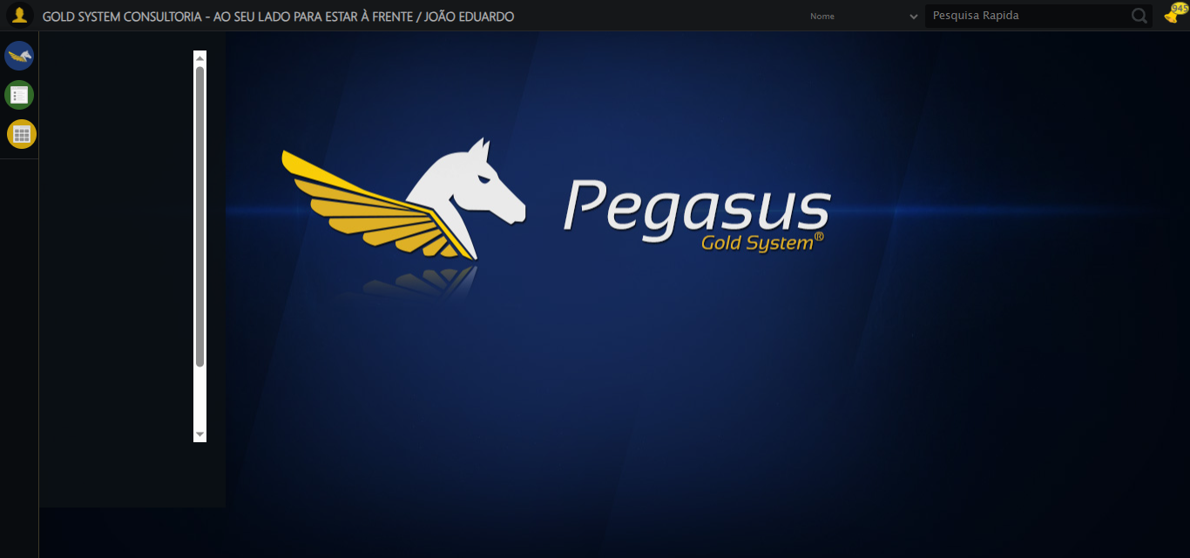

🔄 Acessando Gestor de Compras...

✅ Acessando Gestor de Compras realizada com sucesso.

Screenshot: acessando gestor de compras

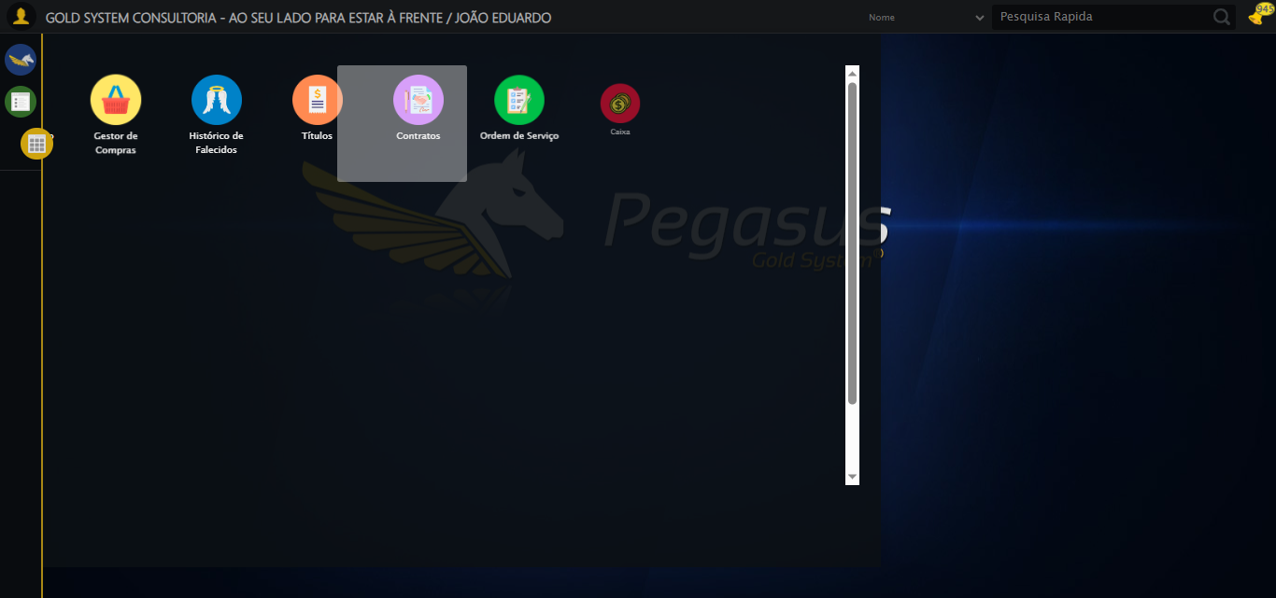

🔄 Clicando em Autorização de PIMS...

✅ Clicando em Autorização de PIMS realizada com sucesso.

Screenshot: clicando em autorização de pims

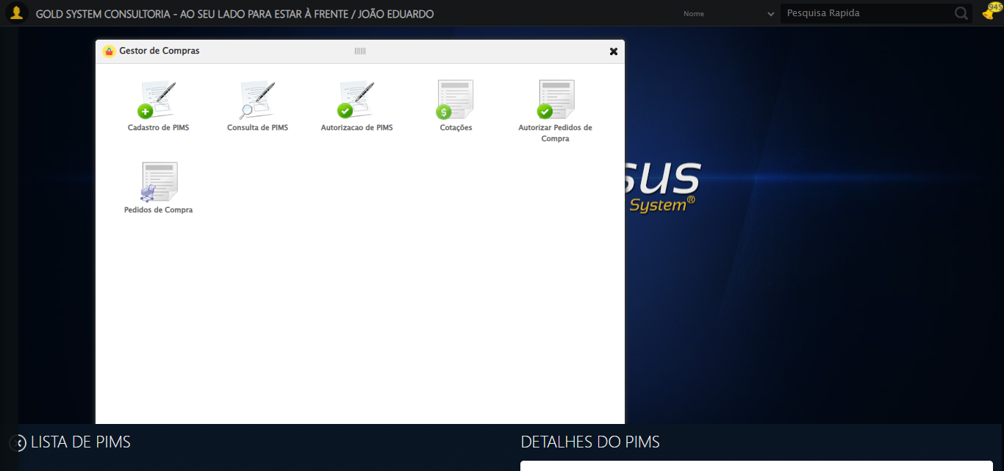

🔄 Preenchendo Número do PIMS...

✅ Preenchendo Número do PIMS realizada com sucesso.

Screenshot: preenchendo número do pims

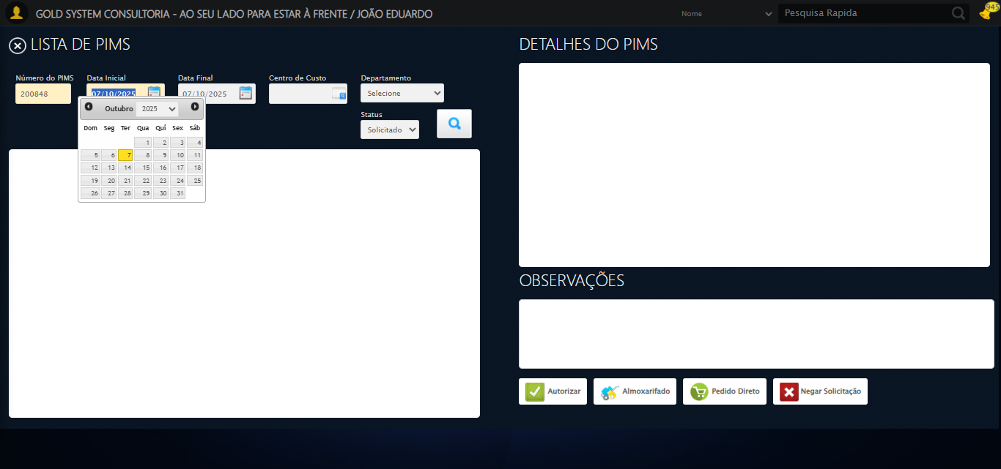

🔄 Preenchendo Data inicial...

✅ Preenchendo Data inicial realizada com sucesso.

Screenshot: preenchendo data inicial

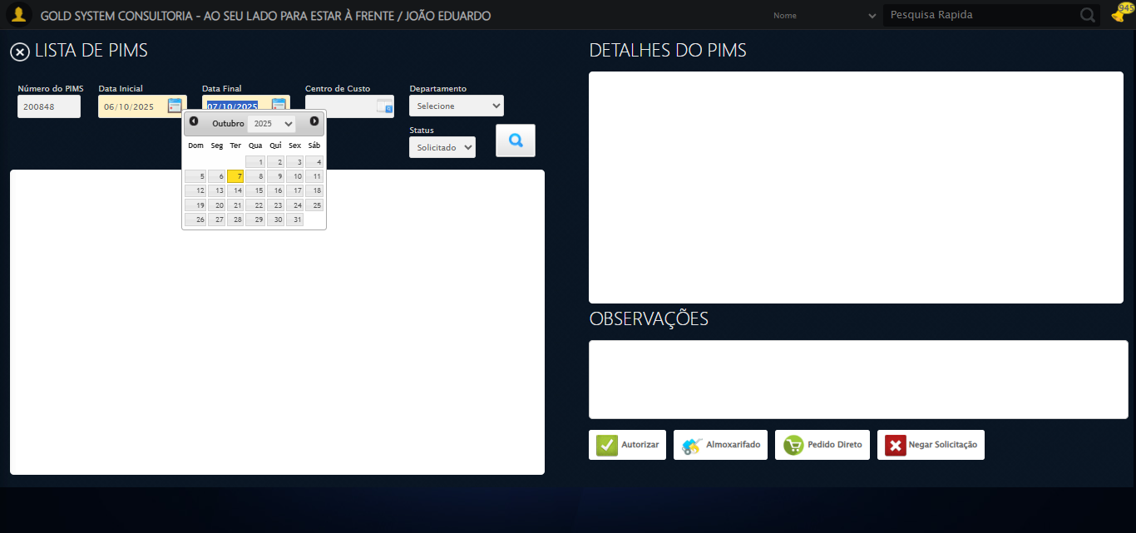

🔄 Selecionando Centro de Custo...

✅ Selecionando Centro de Custo realizada com sucesso.

Screenshot: selecionando centro de custo

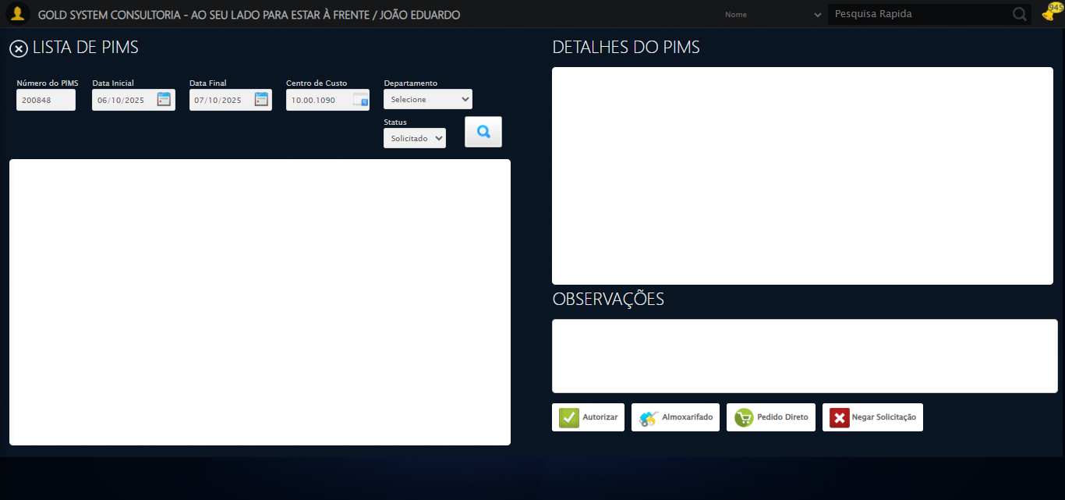

🔄 Selecionando Departamento...

✅ Selecionando Departamento realizada com sucesso.

Screenshot: selecionando departamento

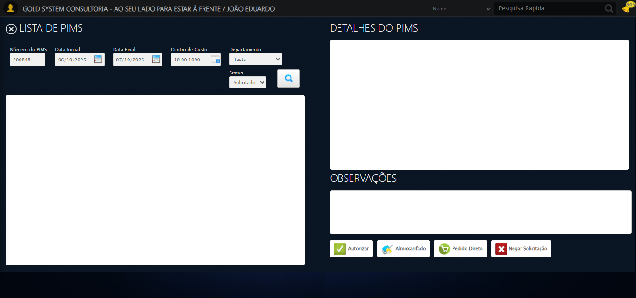

🔄 Selecionando Status...

✅ Selecionando Status realizada com sucesso.

Screenshot: selecionando status



🔄 Pesquisando......

✅ Pesquisando... realizada com sucesso.

Screenshot: pesquisando...

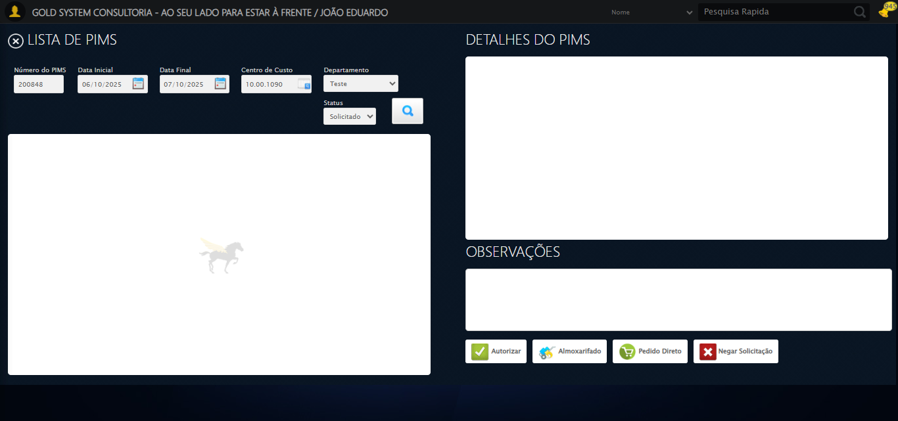

🔄 Selecionando PIMS...

⚠️ Tentativa 1 falhou para Selecionando PIMS, tentando novamente...

🔄 Selecionando PIMS... (Tentativa 2)

⚠️ Tentativa 2 falhou para Selecionando PIMS, tentando novamente...

🔄 Selecionando PIMS... (Tentativa 3)

❌ Erro ao selecionando pims após 3 tentativas: Message: no such element: Unable to locate element: {"method":"xpath","selector":"(//li[contains(@class, 'itemSimple')])[1]"}  
 (Session info: chrome=140.0.7339.208); For documentation on this error, please visit: https://www.selenium.dev/documentation/webdriver/troubleshooting/errors#nosuchelementexception  
Stacktrace:  
 GetHandleVerifier [0x0xccc333+65459]  
 GetHandleVerifier [0x0xccc374+65524]  
 (No symbol) [0x0xaed973]  
 (No symbol) [0x0xb376e7]  
 (No symbol) [0x0xb37a8b]  
 (No symbol) [0x0xb7dea2]  
 (No symbol) [0x0xb59e44]  
 (No symbol) [0x0xb7b606]  
 (No symbol) [0x0xb59bf6]  
 (No symbol) [0x0xb2b38e]  
 (No symbol) [0x0xb2c274]  
 GetHandleVerifier [0x0xf4eda3+2697763]  
 GetHandleVerifier [0x0xf49ec7+2677575]  
 GetHandleVerifier [0x0xcf4194+228884]  
 GetHandleVerifier [0x0xce49f8+165496]  
 GetHandleVerifier [0x0xceb18d+192013]  
 GetHandleVerifier [0x0xcd47d8+99416]  
 GetHandleVerifier [0x0xcd4972+99826]  
 GetHandleVerifier [0x0xcbebea+10346]  
 BaseThreadInitThunk [0x0x755bfcc9+25]  
 RtlGetAppContainerNamedObjectPath [0x0x773a82ae+286]  
 RtlGetAppContainerNamedObjectPath [0x0x773a827e+238]

Screenshot: erro_selecionando pims

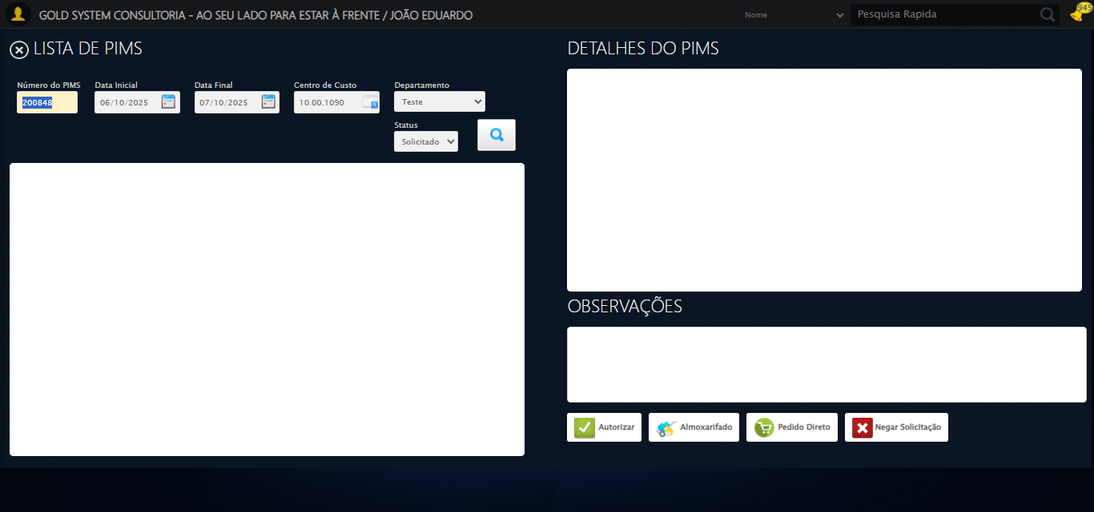

🔄 Selecionando itens para a Autorização de PIMS...

✅ Selecionando itens para a Autorização de PIMS realizada com sucesso.

Screenshot: selecionando itens para a autorização de pims

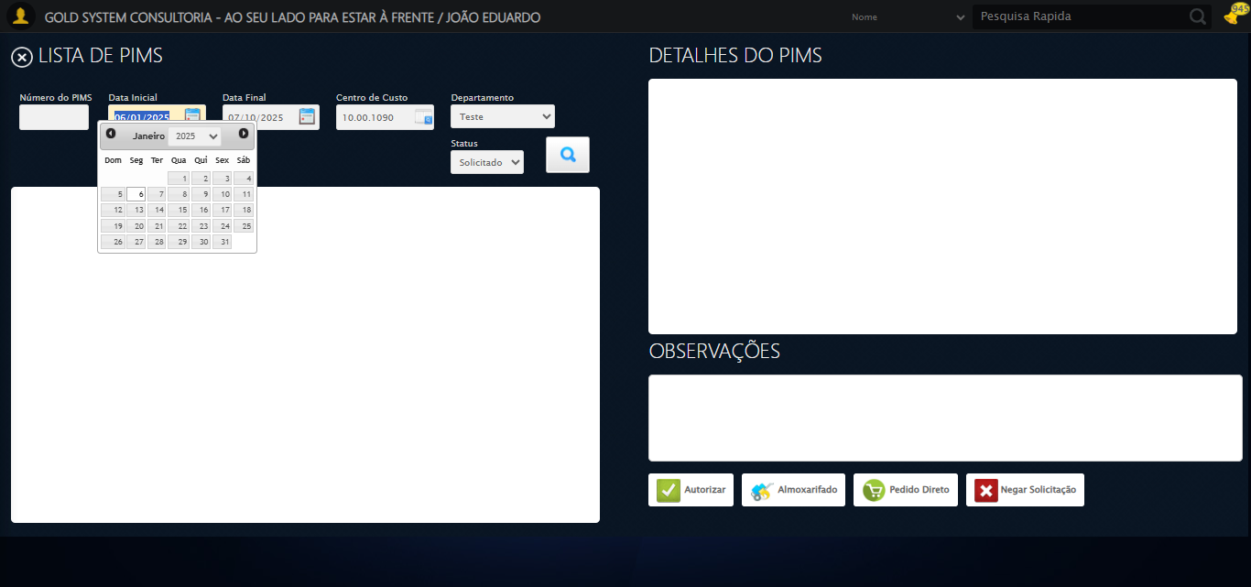

🎯 Tentativa 1: Preenchendo textarea 0 (ID: (sem id), name: (sem name)) com 129 caracteres

▶️ Estratégia 1…

✅ Preenchido com sucesso pela estratégia 1: 'TESTE OBSERVAÇÃO SELENIUM AUTOMATIZADO (Automação de Testes)…'

🔄 Preenchendo Observações...

❌ Erro inesperado ao preenchendo observações: 'bool' object is not callable

Screenshot: erro_preenchendo observações

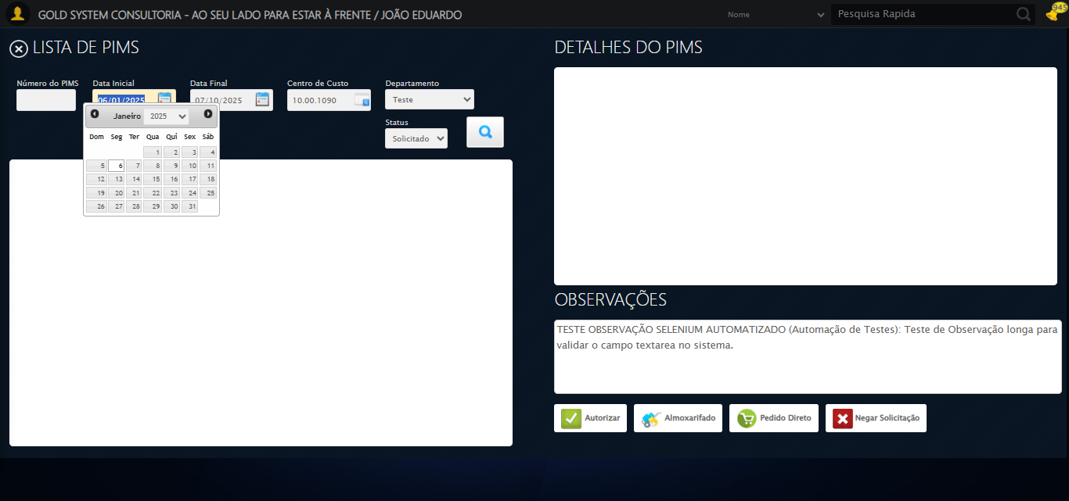

🔄 Enviando ao Almoxerifado...

✅ Enviando ao Almoxerifado realizada com sucesso.

Screenshot: enviando ao almoxerifado

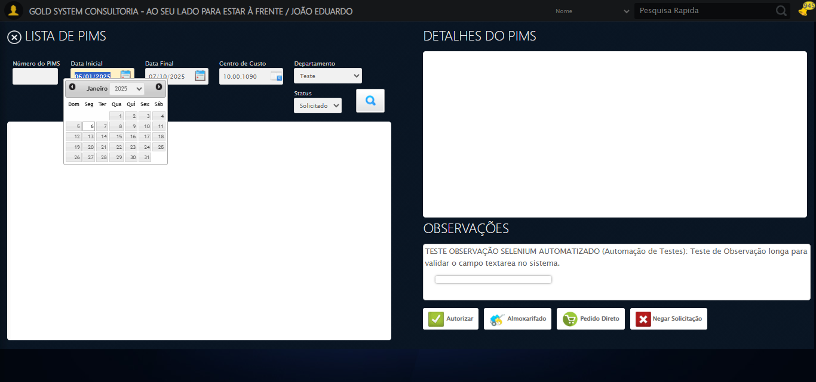

🔄 Clicando na primeira filial...

✅ Clicando na primeira filial realizada com sucesso.

Screenshot: clicando na primeira filial

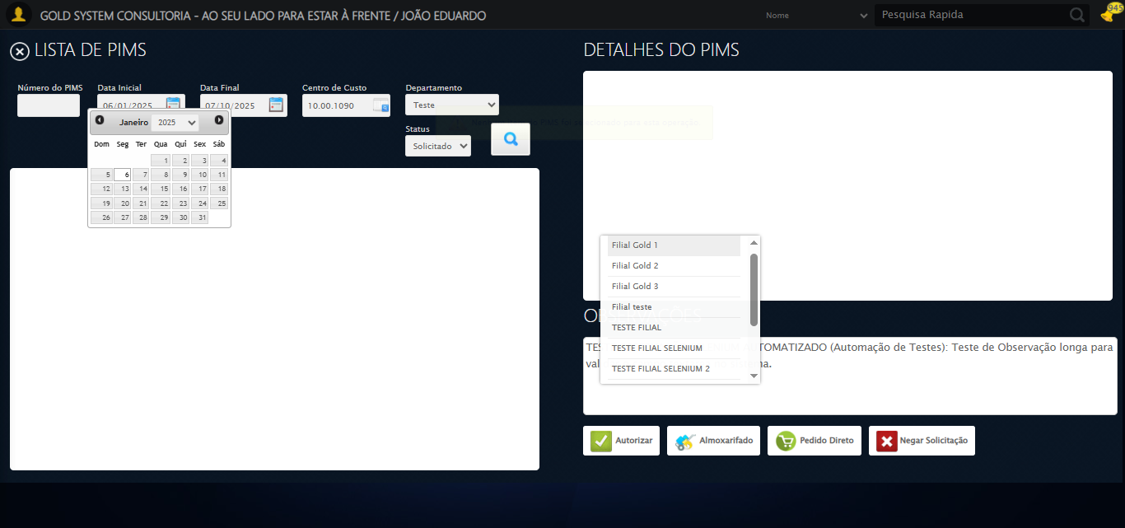

🔍 Verificando mensagens de alerta...

📢 ⚠️ Alerta: Nenhum item do PIMS foi selecionado para esta operação.

🔄 Fechando Modal de Autorização de PIMS...

✅ Fechando Modal de Autorização de PIMS realizada com sucesso.

Screenshot: fechando modal de autorização de pims

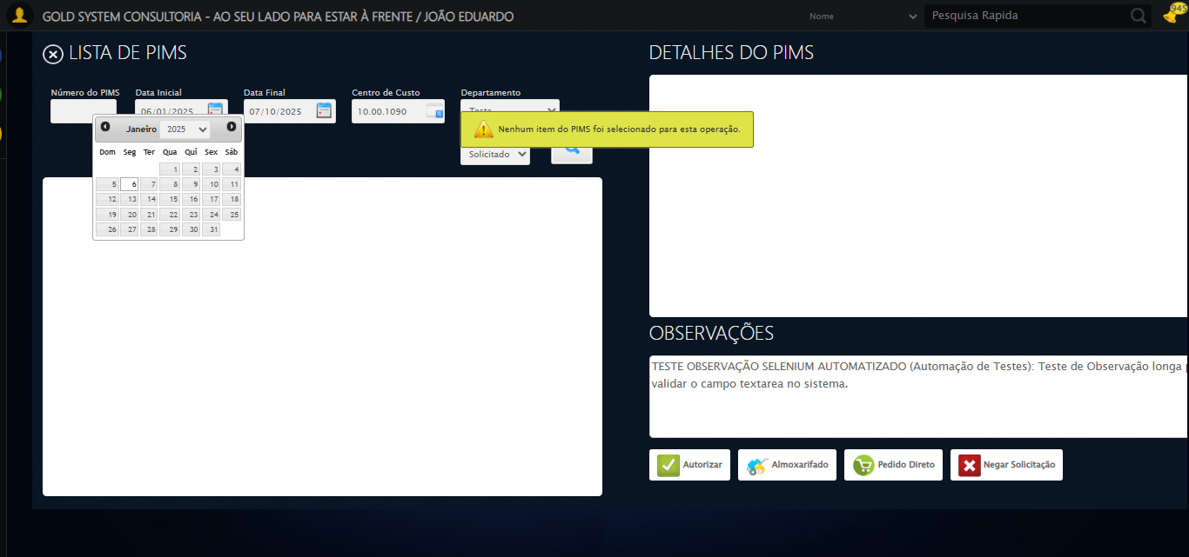

🔄 Fechando modal Gestor de Compras...

✅ Fechando modal Gestor de Compras realizada com sucesso.

Screenshot: fechando modal gestor de compras

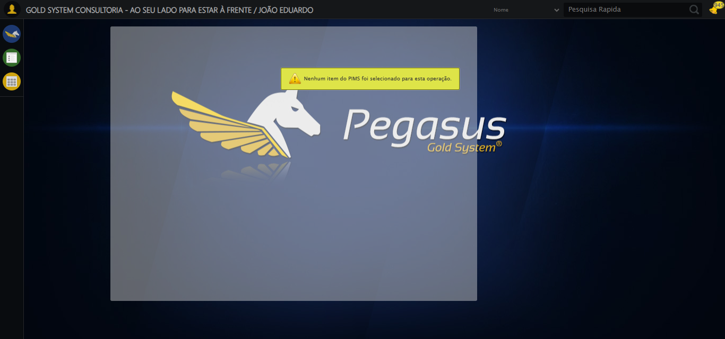

✅ Teste concluído.

✅ Teste executado com sucesso!